作 者 推 荐

作者简介：


贝丝·梅西（Beth Macy）：著有《纽约时报》（New York Times）畅销书《工厂人》（FACTORY MAN）和《楚万镇》（TRUEVINE）。《楚万镇》一书已被改编成电影，由莱昂纳多·迪卡普里奥主演。三十多年来，梅西是《罗阿诺科时报》（The Roanoke Times）的获奖作家，并一直为众多报刊杂志供稿，其中包括《纽约时报周日书评》（The New York Times Sunday Book Review）和《基督教科学箴言报》（Christian Science Monitor）。她荣获过众多新闻奖项，例如尼曼新闻奖学金（Nieman Fellowship for Journalism）和卢卡斯进步奖（Lukas Work-In-Progress Award）。目前，贝丝·梅西同家人们定居于维吉尼亚州罗阿诺克市。

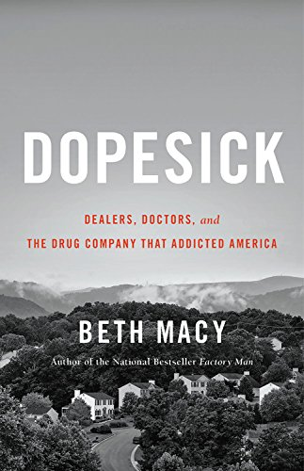
中文书名：《药片美国：让一个国家染上药瘾的经销商、医生和医药公司》
英文书名：DOPESICK: DEALERS, DOCTORS, AND THE DRUG COMPANY THAT ADDICTED AMERICA
作 者：Beth Macy
出 版 社：Little, Brown
代理公司：WME/ANA/Lauren Li
页 数：384页
出版时间：2018年8月
代理地区：中国大陆、台湾
审读资料：电子稿
类 型：非小说

“又一部《乡巴佬挽歌》（Hillbilly Elegy）！”
珍妮特·玛斯林（Janet Maslin）《纽约时报摘要》推荐的17部今夏必读消暑作品之一

内容简介：

故事从一个住在弗吉尼亚州小镇的经销商展开，聚焦于高中足球明星们如何变成过量吸食海洛因的数字，梅西竭力回答了一位悲痛母亲的问题——她的独生子为什么会死——讲述了一个关于贪婪和需求的悲惨故事。从1996年引入奥施康定（OxyContin）开始，梅西分析了美国是如何接受止痛药过度治疗并使之成为寻常情况的医疗文化。她在畅销书《工厂人》（Factory Man）中描述过陷入同样困境的群体，失业者利用止痛药麻木失业所带来的痛苦，特权子弟在街角交易药片，甚至优秀的高中生也沦为卖淫、监狱和死亡的牺牲品。

作品坦诚、深刻地描绘了努力缓解这种现象的家庭和第一响应者们，令危机的每个方面都成为焦点。在这个政治层面支离破碎的时代，贝丝·梅西（Beth Macy）出人意料地阐述了超越地理和阶级的界限团结美国人才能杜绝鸦片类药物泛滥的观点。不过，对那些无法为所有人提供基本医疗的国家，贝丝依旧怀有希望——也从药物成瘾人群身上发现了为自己和家人建设更美好未来的精神和毅力。

更多关于美国这场由类鸦片药品引发的危机，请阅读《纽约时报书评》：The Worst Drug Crisis in American History

目录：

第一部分：人民与普渡制药
第一章： 健忘的美国
第二章：大摇大摆
第三章：留言板纪念
第四章：“无痛公司”

第二部分：镜子中的东西看起来更近
第五章：郊区扩张
第六章：像射杀耶稣
第七章： FUBI
第八章：“混账！不能停！”

第三部分：“损坏的系统”
第九章：打地鼠
第十章：模棱两可
第十一章：电子表格上的希望
第十二章：“兄弟，错或对”
第十三章：被驱逐者和入侵者

后记：战士病

媒体评价:

她以一种暗淡的语调叙述了高中足球明星和优秀学生是如何陷入恶性循环模式的：他们痛苦不堪，不得已从那些制药行业拥有强大的游说和销售手段的销售人员那里获得处方药品，最终结果要么是死亡，要么进监狱。人生的游戏至此结束。
----《科克斯书评》星级书评，(Kirkus，starred review)

“梅西生动的笔触令人一翻开书页就深受吸引、欲罢不能。”
----珍妮特·玛斯林（Janet Maslin）

“贝丝·梅西（Beth Macy）撰写了鸦片类药物上瘾的现象，但是《药片美国》（Dopesick）并不仅仅局限于药物，也讲述了孩子、母亲和邻居以及那些试图拯救他们的人，它讲述了羞耻、污名和绝望，讲述了糟糕的政策、贪婪和腐败。”
----参议员蒂姆·凯恩（Senator Tim Kaine）

“《药片美国》（Dopesick）深刻地审视了美国不安的灵魂。”
----汤姆·汉克斯（Tom Hanks）

“我依旧沉浸在《药片美国》（Dopesick）中，这是一个审视历史的痛苦旅程，讲述了当代药物成瘾的现象。贝丝·梅西（Beth Macy）以包容的心、敏锐的眼睛和强大的地域感讲述了普通美国人所经历的非同寻常的危机。”
----普利策奖获得者、美国畅销书《阁楼中的同盟者》（Confederates in the Attic）作者，
托尼·霍维茨（Tony Horwitz）

“《药片美国》（Dopesick）会令你愤怒得颤栗又因同情而泪如雨下。贝丝·梅西（Beth Macy）的同理心和无畏超越了作品本身的意义，真实地讲述了人们如何应对企业的贪婪以及企业和政府的视而不见。梅西再次证明了她是美国最棒的非小说类作家之一。”
----《玻璃屋》（Glass House）作者，布莱恩·亚历山大（Brian Alexander）

“此前出现过许多探讨这一话题的作品，包括我自己在内，但都仿佛在描绘躯干、耳朵或者尾巴，没有完整地捕捉到大象。记者贝丝·梅西（Beth Macy）打包了一整只大象，将其压缩成一本书。其文字节奏明快，人物形象丰富多彩，历史细节生动详实，并富有浓重的地域感。”
----医学博士、《贩毒者》（Drug Dealer）作者，安娜·伦布克（Anna Lembke）

贝丝·梅西用拟人的手法来描写流行性的鸦片类药品，但并不以牺牲历史和科学背景为代价。
----《耕耘季刊》（Plough Quarterly）

这本书对美国鸦片类药物对青少年的毒害描述十分非常尖锐，瘾君子们陷入成瘾、康复和复发的毁灭性循环中。她对瘾君子和他们饱受折磨的家庭近距离描述，这是让梅西的书让人读起来感觉让人绝望的原因。
----《书架》（ Shelf Awareness）

“这是一份触动国家核心的十分紧急并且令人痛心、深怀同情的报告……是叙事新闻的杰作……总而言之，报告、研究和总结是这本书吸引人的一大创新。”
----《纽约时报书评》（New York Times Book Review）

https://www.nytimes.com/2018/07/31/books/review/beth-macy-dopesick.html?hp&action=click&pgtype=Homepage&clickSource=story-heading&module=photo-spot-region&region=top-news&WT.nav=top-news

“即使有那么多的警示信息，金钱----不合常理的巨额资金---怂恿医生、政治家和制药业忽略关于这种止痛药安全性的要求，即使这种止痛药与他们在实践和社区中所看到的相冲突。

----塞拉•威尔森（Seira Wilson）,
《亚马逊书评》（Amazon Book Review）

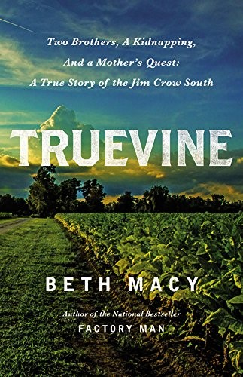
中文书名：《楚万镇》
英文书名：TRUEVINE
作 者：Beth Macy
出 版 社：Little, Brown
代理公司：WME/ANA/Lauren Li
页 数：432页
出版时间：2016年10月
代理地区：中国大陆、台湾
审读资料：电子稿
类 型：非小说
版权已授：英国、西班牙
已改编成电影，将由莱昂纳多·迪卡普里奥主演

A New York Times Bestseller
A New York Times Notable Book of 2016
One of Janet Maslin's Top 10 Books of 2016 in the New York Times
One of The San Francisco Chronicle's Top Ten Books of 2016
One of the Best Books of 2016 - Amazon, Kirkus, The Tampa Bay Times, The Houston Chronicle, BookPage, St. Louis Post-Dispatch
A Kirkus Prize Finalist
Longlisted for the Carnegie Medal for Excellence
A New York Times Book Review Editors' Choice

内容简介：

1899年，在弗吉尼亚州南部城镇楚万镇的一个烟草农场里，两个出身于佃农家庭的黑人男孩，接受了一个白人的糖果。他们没有想到是，因为这件事，他们的生活和历史被永远地改变了。

《楚万镇》讲述了一个令人难以置信却真实的故事：乔治·缪斯和威利·缪斯，他们被人绑架并卖到了马戏团。“地球最强秀”马戏团强迫他们以“马戏团怪胎”的身份在世界各地巡回演出，或许真相比这更为复杂？乔治和威利都是白化病人，他们在白金汉宫和纽约麦迪逊广场花园表演，并在夏威夷和欧洲各地巡回演出。他们的母亲一直在苦苦寻找她的儿子，二十八年之后，母亲终于和他们团聚了。缪斯兄弟为自己争取到自由之身，又重返马戏团，成为了收入丰厚的明星。

媒体评价:

梅西形象描述了20世纪20年代的马戏团生活,详尽地描绘了两兄弟慈爱、睿智又坚韧的母亲哈丽特（Harriet）,经过近10多年坚忍不拔的寻找，最终找到并营救出自己儿子的感人历程。这本书是作者多年呕心沥血、调查研究和个人辛苦付出的见证……这是一场关于人口贩卖、奴隶制度和家庭纽带的文学旅行，是充满活力、坚定的报告文学的一个引人入胜的例子。
----《科克斯书评》（Kirkus Reviews）

《楚万镇》是一个引人入胜的故事，讲述了人性本恶和家庭亲情的力量。
----《人物》杂志（People）

通过故事情节的循序渐进，梅西提出了关于两兄弟和他们的世界的问题，这些问题一直存在。当我们一步步地走向由警察暴力、黑人生命问题、移民和混血总统引发的美国种族问题的直率讨论时，《楚万镇》是引发自我反省的根源。
----《里士满书评》（The Richmond Review）

梅西尽职尽责的报告(故事真实精准)和她强大的叙述故事的能力，使乔治·缪斯和威利·缪斯的传奇故事比虚构的小说更吸引人。梅西尤其擅长把缪斯一家的故事放在一个世纪前种族隔离的南方，拥有无数的侮辱和暴行被视为僵化的习俗的背景下。
----《今日美国》（USA Today）

梅西，她深入描写了书中的角色，努力讲述兄弟的故事，读者们将会被书中哈丽特这个伟大的母亲为寻找儿子所做的努力所吸引。
----珍妮特·马斯林（Janet Maslin），《纽约时报书评》（New York Times Book Review）

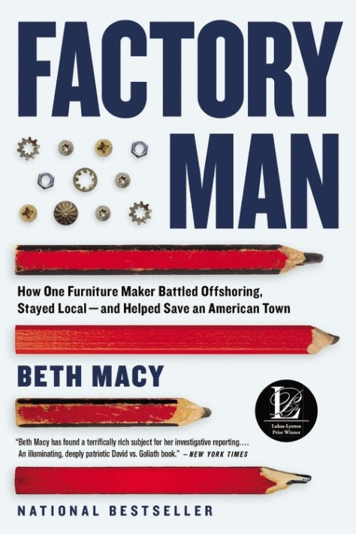
中文书名：《工厂人》
英文书名：FACTORY MAN
作 者：Beth Macy
出 版 社：Back Bay Books
代理公司：WME/ANA/Lauren
页 数：496页
出版时间：2015年6月
代理地区：中国大陆、台湾
审读资料：电子稿
类 型：非小说
版权已授：英国、台湾
已改编成电影，将由汤姆·汉克斯主演

A New York Times Bestseller
A New York Times Notable Book of 2014
One of Janet Maslin's Top 10 Books of 2014 in the New York Times
One of The Christian Science Monitor's Top 10 Nonfiction Books of 2014
One of Publishers Weekly Best Books of 2014: Nonfiction
A Goodreads Choice Awards Finalist: Business

内容简介：

巴塞特家具公司曾经是世界上最大的木制家具制造商，也是弗吉尼亚州巴塞特市的生活中心，它由同样强大的弗吉尼亚家族世代经营。但从上个世纪80年代开始，受第一波亚洲金融危机的影响，巴塞特最终被迫将其生产转移到海外。

幸运的是最终有个人坚定地回击了这场金融危机，这个人就是约翰·巴塞特三世。他精明而坚韧，是家具工厂的第三代继承人，现任沃恩·巴赛特家具有限公司董事长。该公司雇佣了700多名弗吉尼亚人，销售额超过9000万美元。在《工厂人》中，贝丝·梅西把关于巴塞特的家具和家庭故事带到了生活中，同时还加入了来自这个既残酷又多姿多彩行业那些精英人物的事迹。在她展示他如何运用法律手段、工厂效率、纯粹的勇气和聪明来拯救数百个工作岗位时，她也揭示了美国现代工业的真相。

媒体推荐：

“作者的精辟而详尽的叙述不仅说明了全球化和离岸外包的问题，而且成功地传达了低收入的人们为改变所生活和工作方式，所承担的人力成本。了不起的报道。”
----《科克斯书评》星级书评，(Kirkus， starred review)

梅西引人入胜的故事充满了地方色彩。特生动的报道。
----《出版者周刊》星级评论，（Publisher's Weekly，starred review）

在类似劳拉·希伦布兰德的《奔腾年代》和凯瑟琳·布的《永恒美丽的背后》的这些系列作品中，这些叙事性的小说比大多数小说都更激动人心，更引人注目。梅西女士写得如此之好，以至于你立刻被她的书吸引，令你手不释卷，书不能停！
----珍妮特·马斯林，《纽约时报》（New York Times）

“以最好的方式讲故事……它做了最好的商业书籍应该做的事情：分享了一个经过大量实证研究的，非常有趣的故事，在故事的结尾，你会意识到你领悟了某些东西……”
----布莱恩·伯勒，《纽约时报》（New York Times）

谢谢您的阅读！
请将回馈信息发至：李文浩（Lauren Li）
安德鲁﹒纳伯格联合国际有限公司北京代表处
北京市海淀区中关村大街甲59号中国人民大学文化大厦1705室, 邮编：100872
电话：010-82449901
传真：010-82504200
Email: Lauren@nurnberg.com.cn
网址：www.nurnberg.com.cn
微博：http://weibo.com/nurnberg
豆瓣小站：http://site.douban.com/110577/
微信订阅号：ANABJ2002

